ОРГАНІЗАЦІЯ ЦЗ В ЗАКЛАДАХ ОСВІТИ. ПЛАНУВАННЯ ЗАХОДІВ ЦЗ В 2025 РОЦІ

Забезпечення реалізації державної політики у сфері цивільного захисту здійснюється єдиною державною системою цивільного захисту, яка складається з постійно діючих функціональних і територіальних підсистем та їх ланок.
Функціональні підсистеми єдиної державної системи цивільного захисту створюються у відповідних сферах суспільного життя центральними органами виконавчої влади.
Міністерство освіти і науки України в межах своїх повноважень створює відповідну функціональну підсистему МОН України, розробляє та затверджує Положення про її діяльність (Положення про функціональну підсистему навчання дітей дошкільного віку, учнів та студентів діям у надзвичайних ситуаціях (з питань безпеки життєдіяльності) єдиної державної системи цивільного захисту, затверджене наказом МОН України від 21.11.2016 № 1400).
До складу функціональної підсистеми МОН України входять місцеві органи управління освітою, підпорядковані їм сили цивільного захисту, підприємства, установи та організації галузі, їх сили і засоби.
Територіальні підсистеми єдиної державної системи цивільного захисту діють в Автономній Республіці Крим, областях, містах Києві та Севастополі.
Підрозділ освіти територіальної громади є складовою частиною функціональної підсистеми МОН України на місцевому рівні, та, разом з тим, входить до складу відповідної ланки територіальної підсистеми, виконуючи рішення місцевої комісії з питань техногенно-екологічної безпеки та надзвичайних ситуацій.
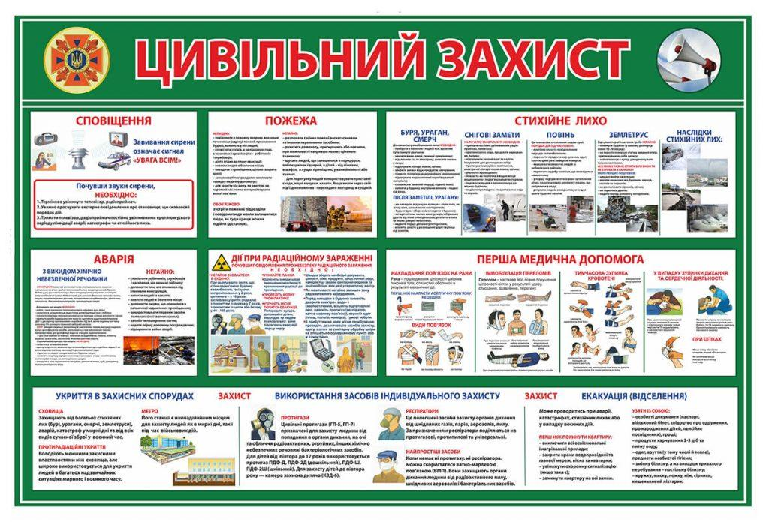
Слід звернути увагу на:
- Розпорядження Кабінету міністрів України «Про затвердження плану основних заходів цивільного захисту України на 2025 рік від 24 грудня 2024 р. № 1313-р
- Організаційно-методичні вказівки з підготовки населення до дій у надзвичайних ситуаціях на 2024 –2025 роки, що затверджені наказом ДСНС від 03.01.2024 № 8 (додається).
Роботу з цивільного захисту слід організувати відповідно до Плану основних заходів цивільного захисту Міністерства освіти і науки України, наказів департаменту освіти і науки органів управління освітою територіальних громад області, рішень місцевих комісій з питань техногенно-екологічної безпеки та надзвичайних ситуацій:
1) на підставі законодавчих та нормативних актів у сфері цивільного захисту розробити документи з питань цивільного захисту для закладу освіти, для практичної реалізації всіх завдань створити комісії, покликані допомогти керівникові при загрозі та виникненні надзвичайних ситуацій техногенного та природного характеру. На забезпечення виконання завдань ЦЗ спрямована діяльність двох комісій: з питань надзвичайних ситуацій та з питань евакуації;
2)налагодити систему управління, оповіщення та зв’язку, забезпечити учасників освітнього процесу засобами захисту, організувати матеріально-технічне забезпечення з цивільного захисту, протипожежне забезпечення закладу освіти;
3) з метою забезпечення стійкого функціонування об’єктів освіти в умовах воєнного стану, створення безпечного освітнього середовища та збереження життя і здоров’я учасників освітнього процесу здійснити заходи щодо приведення фонду захисних споруд цивільного захисту закладів освіти у готовність до використання за призначенням:
– приведення у готовність існуючих захисних споруд цивільного захисту згідно з нормами Вимог щодо утримання та експлуатації захисних споруд цивільного захисту;
– створення та поповнення фонду захисних споруд цивільного захисту шляхом обстеження, облаштування та взяття на облік підземних та наземних будівель і споруд закладів освіти для використання їх як споруд подвійного призначення та найпростіших укриттів.
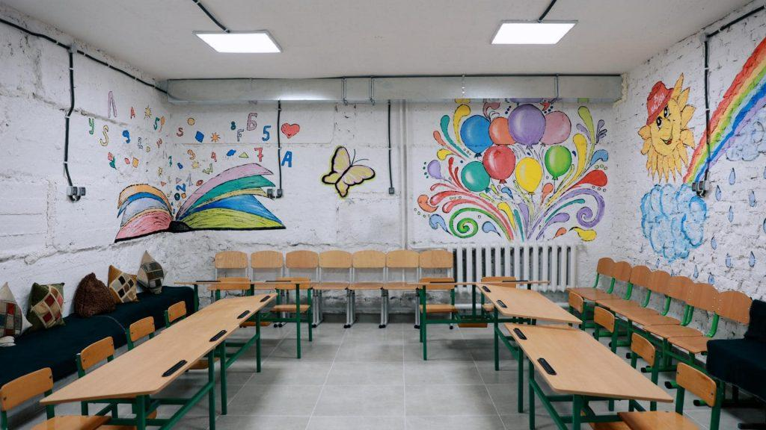
Засновник закладу освіти має сприяти організації та проведенню комплексу заходів, щоб привести захисні споруди у готовність до використання за призначенням, забезпечити фінансування заходів щодо відновлення функціонування та утримання захисних споруд цивільного захисту, залучення для цих потреб усіх незаборонених законодавством джерел фінансування;
4) керівник закладу освіти має організувати проведення навчання з питань цивільного захисту з учасниками освітнього процесу, практичні тренування з безпечної та швидкої евакуації учасників освітнього процесу (не рідше одного разу на пів року, а в установах сезонного типу – на початку кожної зміни). Також слід провести День цивільного захисту й Тиждень знань з основ безпеки життєдіяльності – в закладах загальної середньої та професійної (професійно-технічної) освіти. У закладах дошкільної освіти – Тиждень безпеки дитини.
Завдання керівника закладу освіти з цивільного захисту
Що зробити | Яким нормативним документом керуватися
Забезпечити виконання заходів з ЦЗ: Видати наказ ,,Про організацію та ведення ЦЗ”, призначити відповідальних осіб з питань ЦЗ. Видати наказ ,,Про підсумки виконання основних заходів з ЦЗ за 202_ рік та завдання на 202_ рік”, розробити та затвердити План основних заходів цивільного захисту на рік. Розробити План реагування на надзвичайні ситуації (заклади освіти з чисельністю працюючого персоналу понад 50 осіб), Інструкцію щодо дій персоналу у разі загрози або виникнення надзвичайних ситуацій (заклади освіти з чисельністю працюючого персоналу 50 осіб і менше) | Кодекс цивільного захисту України Положення про єдину державну систему цивільного захисту, затверджене постановою КМУ від 09.01.2014 № 11 Положення про функціональну підсистему навчання дітей дошкільного віку, учнів та студентів діям у надзвичайних ситуаціях (з питань безпеки життєдіяльності) єдиної державної системи цивільного захисту, затверджене наказом МОН України від 21.11.2016 № 1400 Постанова КМУ від 09.08.2017 № 626 ,,Про затвердження Порядку розроблення планів діяльності єдиної державної системи цивільного захисту”
Забезпечити працівників засобами колективного та індивідуального захисту | Порядок забезпечення населення і працівників формувань та спеціалізованих служб цивільного захисту засобами індивідуального захисту, приладами радіаційної та хімічної розвідки, дозиметричного і хімічного контролю, затверджений постановою КМУ від 19.08.2002 № 1200
Розмістити інформацію про заходи безпеки та дії у разі виникнення надзвичайної ситуації | ДСТУ EN ISO 7010:2019 ,,Графічні символи. Кольори та знаки безпеки”
Організовувати та здійснювати під час надзвичайних ситуацій евакуаційні заходи щодо працівників, здобувачів освіти та майна закладу освіти | Порядок проведення евакуації у разі загрози виникнення або виникнення надзвичайних ситуацій, затверджений постановою КМУ від 30.10.2013 № 841
Створити сили цивільного захистушляхом формування ланок: пожежогасіння; медичної (надання домедичної допомоги); охорони публічного (громадського) порядку; зв’язку та оповіщення; обслуговування захисних споруд (при їх наявності), інші (за потребою) (в закладах освіти з чисельністю працюючого персоналу більше 50 осіб). Призначати відповідальних осіб, які при проведенні заходів з цивільного захисту можуть забезпечувати пожежогасіння, надання домедичної допомоги, охорону публічного (громадського) порядку, зв’язок та оповіщення, обслуговування захисних споруд (при їх наявності),інші (за потребою) (в закладах освіти з чисельністю працюючого персоналу до 50 осіб). | Положення про функціональну підсистему навчання дітей дошкільного віку, учнів та студентів діям у надзвичайних ситуаціях (з питань безпеки життєдіяльності) єдиної державної системи цивільного захисту, затверджене наказом МОН України від 21.11.2016 № 1400
Навчати працівників, учнів, дітей дошкільного віку з питань ЦЗ, зокрема правилам техногенної та пожежної безпеки | Порядок здійснення навчання населення діям у надзвичайних ситуаціях, затверджений постановою КМУ від 26.06.2013 № 444 Наказ ДСНС України від 08.08.2014 № 458
Проводити об’єктові тренування з питань ЦЗ (в рамках проведення Дня цивільного захисту та Тижня безпеки дитини) | Порядок здійснення навчання населення діям у надзвичайних ситуаціях, затверджений постановою КМУ від 26.06.2013 № 444
Обладнати інформаційно-довідковий куточок з питань цивільного захисту | Порядок здійснення навчання населення діям у надзвичайних ситуаціях, затверджений постановою КМУ від 26.06.2013 № 444
Забезпечити дотримання вимог законодавства щодо створення, утримання, використання та реконструкції захисних споруд ЦЗ. Обліковувати захисні споруди ЦЗ, які перебувають на балансі (утриманні) | Порядок створення, утримання фонду захисних споруд цивільного захисту та ведення його обліку, затверджений постановою КМУ від 10.03.2017 № 138 Наказ МВС України від 09.07.2018 № 579
Розробити й затвердити інструкції та видати накази з питань пожежної безпеки. Контролювати їх виконання | Правила пожежної безпеки для навчальних закладів та установ системи освіти України, затверджені наказом МОН України від 15.08.2016 № 974 Порядок здійснення навчання населення діям у надзвичайних ситуаціях, затверджений постановою КМУ від 26.06.2013 № 444
Забезпечити виконання вимог законодавства у сфері техногенної та пожежної безпеки, вимог приписів, постанов та розпоряджень центрального органу виконавчої влади, який здійснює державний нагляд у сферах техногенної та пожежної безпеки | Правила пожежної безпеки для навчальних закладів та установ системи освіти України, затверджені наказом МОН України від 15.08.2016 № 974 Правила пожежної безпеки в Україні, затверджені наказом МВС України від 30.12.2014 № 1417 Правила техногенної безпеки, затверджені наказом МВС України від 05.11.2018 № 879
Утримувати у справному стані засоби цивільного та протипожежного захисту, не використовувати їх не за призначенням. Здійснювати заходи щодо впровадження автоматичних засобів виявлення та гасіння пожеж | Правила пожежної безпеки для навчальних закладів та установ системи освіти України, затверджені наказом МОН України від 15.08.2016 № 974 ДБН В.2.5-56:2014 ,,Системи протипожежного захисту”
Здійснювати заходи ЦЗ, що зменшують рівень ризику виникнення надзвичайних ситуацій. Виконувати інші завдання й заходи у сфері ЦЗ, передбачені законодавчими, нормативно-правовими документами з питань цивільного захисту, техногенної та пожежної безпеки | Кодекс цивільного захисту України Положення про функціональну підсистему навчання дітей дошкільного віку, учнів та студентів діям у надзвичайних ситуаціях (з питань безпеки життєдіяльності) єдиної державної системи цивільного захисту, затверджене наказом МОН України від 21.11.2016 № 1400

